ГАУ «КЦСОН города Каменска-Уральского»

Физкультура и спорт как один из способов профилактики синдрома эмоционального выгорания

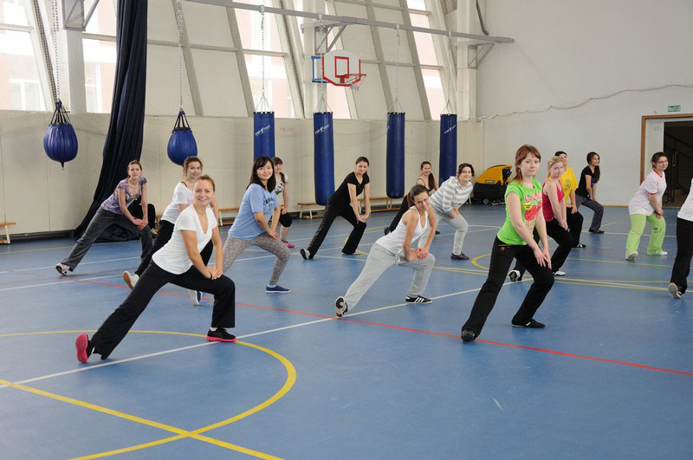

МЕТОДИЧЕСКОЕ ПОСОБИЕ
Консультативное отделение

г. Каменск-Уральский
2017

Для социальных работников, специалистов по социальной работе, сотрудников ГАУ «КЦСОН города Каменска-Уральского»
Составитель Л.В.Гаврилова
г. Каменск-Уральский
2017
Физкультура и спорт как средство профилактики синдрома эмоционального выгорания: Методическое пособие: для социальных работников, специалистов по социальной работе, сотрудников ГАУ «КЦСОН города Каменска-Уральского»
/ Сост. Л.В.Гаврилова, 2017. — 10с.

В методическом пособии собраны материалы, рекомендации помогающие социальным работникам в профилактике синдрома эмоционального выгорания, описаны виды оздоровительной физической культуры, которые могут быть использованы работниками, так как физкультура и спорт-это средство для снятия напряжения, выплеск эмоций, восстановление эмоционального равновесия.

Оглавление
Введение
1. Задачи физкультуры и спорта по профилактике синдрома эмоционального выгорания
2. Виды оздоровительной физической культуры
3. Профилактика профессиональных заболеваний и синдрома эмоционального выгорания
Заключение
Список использованной литературы

Введение
В настоящее время с увеличением темпов жизни все большее количество людей испытывает эмоциональные перегрузки и страдает от проявлений синдрома хронической усталости. Особую психоэмоциональную истощенность испытывают специалисты, находящиеся в процессе постоянной коммуникации с другими людьми. Перечисляя представителей таких профессий, прежде всего, следует назвать специалистов социальной области. Именно эти люди в силу специфики выполняемой деятельности больше всего подвержены риску заболевания различными психосоматическими расстройствами и переживанию стрессовых реакций. На первом месте среди указанных расстройств находится синдром профессионального выгорания, который является негативным последствием, обусловленным особенностями работы, выполняемой специалистами указанной сферы.
Синдром эмоционального выгорания - это, в первую очередь усталость от длительной работы в усиленном режиме. Организм расходует все свои запасы – эмоциональные, психологические, физические – у человека не остается сил больше ни на что. Поэтому профилактикой синдрома эмоционального выгорания, в первую очередь, служит хороший отдых . Активный отдых − это отдых, заполненный каким - либо видом деятельности, отличным от выполняемого труда. Активный отдых приводит к быстрому снятию утомления, исчезновению ощущения усталости. Активный отдых – это здоровье.

1. Задачи физкультуры и спорта по профилактике синдрома эмоционального выгорания
Согласно Уставу Всемирной организации здравоохранения « Здоровье – это состояние полного физического, духовного и социального благополучия, а не только отсутствие болезней и физических дефектов.
Здоровье – это постоянное наличие энергии, необходимой, чтобы обеспечивать гармоничное функционирование организма.
Здоровье – это основа благополучия человека; здоровье позволяет раскрыться всем его физическим и духовным возможностям.
Здоровье – это понятие не только физическое, но и нравственное; нравственно здоровый человек великодушен, благороден, дружелюбен и оптимистичен.
Здоровье – это отсутствие у человека причин и побудительных мотивов для болезней.
Здоровье человека является важнейшей ценностью жизни. Его нельзя ни купить, ни приобрести, ни за какие деньги, его нужно оберегать и охранять, развивать и совершенствовать, улучшать и укреплять.
- Задачами физкультуры в целях профилактики профессиональных заболеваний и синдрома эмоционального выгорания являются:
- улучшение функционального состояния и предупреждение прогрессирования болезни
- повышение физической и умственной работоспособности
- адаптация к внешним факторам
- снятие утомления и повышение адаптационных возможностей организма
- снятие эмоциональной усталости
- развитие умственных способностей

2.Виды оздоровительной физической культуры
Спорт способствует выходу негативной энергии, которая накапливается в результате постоянных стрессовых ситуаций. Нужно заниматься теми видами физической нагрузки, которая приносит удовольствие – прогулки, бег, велосипед, танцы, подвижные игры. Существует много форм физической культуры, которые используются для нормализации функционального состояния человека, а так же для профилактики заболеваний.

Утренняя гимнастика - одно из средств физической культуры. Она развивает силу, гибкость, координацию движений. Улучшает деятельность внутренних органов, вызывает подъем эмоций, особенно если упражнение выполняется под музыку. Утренней гимнастикой лучше заниматься в сочетании с закаливанием.

Подвижные спортивные игры являются хорошим средством физического развития, нормализации психоэмоционального состояния, совершенствования координации движений.

Ходьба и бег - отличные упражнения, улучшающие состояние здоровья: регулируют вес тела; улучшают качество сна; повышают настроение и уровень энергии;
Велосипедный спорт способствует усилению обмена веществ, тренировке координации движений, снятию умственного напряжения.

Катание на лыжах и коньках рекомендуется при многих заболеваниях легких, обмена веществ, нервозах и др., для нормализации обменных процессов, улучшения функционального состояния и тренировки сердечно - сосудистой системы. Кроме того, катание на открытом воздухе обладает и еще закаливающим эффектом. Дышать следует через нос. Одежда должна соответствовать погоде, не стеснять движений.

Плавание - отличное тренирующее средство и закаливающее. Если плавание сочетать с прогулками, играми, то оздоровливающий эффект еще более возрастает.

Занятия в тренажерном зале помогут снять стресс после трудового дня, расслабиться, отдохнуть.

3.Профилактика заболеваний средствами физической культуры и занятиями спортом
Правильные занятия помогут вам больше, чем горсть таблеток. Окажите себе услугу - начните регулярно заниматься физкультурой или спортом.
1) Регулярные физические упражнения помогают избавиться от хронического утомления, увеличивая запас жизненных сил, повышая уровень энергии вашего тела. Делая вас более активным и энергичным в течение дня , расслабляют мышцы, находящиеся в напряжении, и снижают всплески негативных эмоций. Вы чувствуете себя лучше, меньше гневаетесь и раздражаетесь, повышают выносливость и отдаляют порог усталости, являются хорошим лекарством от эмоциональной усталости, способствуют развитию умственных способностей.
2) Важная причина, по которой следует заняться спортом — это необходимость укрепить свое здоровье, усилить работу сердца, контролировать повышенное кровяное давление. Регулярные занятия физическими упражнениями способствуют рассасыванию опасных тромбов в крови, а так же замедляют процесс старения.
3) Активно упражняясь, мы доставляем кислород в каждую клетку тела, наша кожа улучшается, активизируются кровообращение и улучшаются рефлексы. Занимаясь спортом регулярно, улучшается работа капилляров, от которых зависят самые важные функции органов тела.
4) Занимаясь спортом, вы тонизируете мышцы, делая их сильными и выносливыми. Они становится более упругими, а вы – привлекательными, подтянутыми, сексуальными и гибкими. Суставы становятся крепче и обретают большую амплитуду движения.
5) Физические нагрузки помогают контролировать аппетит, потому что увеличивается количество эндорфинов, которые выделяет наш мозг. Эндорфины защищают наш организм от чувства голода до тех пор, пока он действительно не будет нуждаться в пище. Так же упражнения помогают достичь идеального веса, чего нельзя добиться только диетой.
6) Занятия спортом способствуют более качественному и спокойному сну ночью. Так как при занятии спортом выделяются эндорфины, они помогают нам избавиться от нервного напряжения, скопившегося в течение дня. Так же спортивные занятия помогают предотвратить депрессивное состояние и бессонницу из-за снижения в организме адреналина и гормонов, способствующих возникновение стресса.
7) Спорт помогает укрепить веру в себя и повысить собственную самооценку. Вы чувствуете, что можете улучшить свое самочувствие независимо от то того какой у вас возраст или уровень физической подготовки.
8) Активные занятия спортом стимулируют обмен веществ. Занимаясь спортом проще отказаться от курения. Так как из организма быстрее выходят вредные вещества и улучшают его состояние.
9) Хорошая физическая форма помогает человеку более быстро восстановиться после перенесенных травм, заболеваний или хирургических операций. Сильные тренированные мышцы обладают большим потенциалом восстановления.
10) Так же занятия спортом нужны для того, чтобы отдохнуть и повысить себе настроение. Занимаясь именно для себя, а не потому что это полезно, можно достичь огромных результатов.
У каждого человека могут быть свои 10 причин, для того чтобы начать заняться спортом.
Вам достаточно этого перечисления, чтобы начать двигаться? Многие согласились бы стать физически активнее, если бы тотчас смогли ощутить все преимущества занятий физкультурой. Но, увы, немало и людей, которые ограничиваются только объяснением причин, по которым ведут малоподвижный образ жизни.

Заключение
Синдром эмоционального выгорания у социальных работников встречается довольно часто, к сожалению, далеко не все предпринимают необходимые меры для его профилактики или лечения. такое и симптомы синдрома эмоционального выгорания приписывают обычной усталости.
Синдром выгорания может возникать в результате постоянного и длительного по времени взаимодействия с большим количеством людей, когда существует необходимость проявлять различные эмоции, порой несовпадающие с внутренним эмоциональным состоянием. Бывает ситуации, когда человек погружается в работу, забывает о себе и своей семье. Это неправильно. Работа должна оставаться работой. По истечении рабочего дня нужно максимально отдохнуть, а для этого нужно посвятить время своей семье или общению с друзьями, занятию любимым делом, занятиям физкультурой и спортом.
Значение и роль физической культуры и спорта в жизни людей трудно переоценить. Социологические исследования, индивидуальные ощущения, многолетняя практика ежедневно и ежечасно подтверждают: каким бы делом не занимался человек, в какой бы сфере не трудился, он может работать гораздо больше и лучше, если занимается спортом. Это придает ему уверенность в своих силах, помогает преодолеть трудности, воспитывает силу воли.
Физические занятия - это деятельность, которая формирует и укрепляет не только тело, но и самооценку.
Физические занятия - это и стимул к общению и активной жизни. Не стоит переживать, если вы не находите времени в вашем плотном графике, чтобы пообщаться с друзьями и коллегами. Просто назначьте совместно с ними определенные «даты занятий». Помимо того, что это поощрит вас тренироваться, это даст вам дополнительный стимул для общих приятных встреч в спортивном зале, которые, согласитесь, не столь уж часты в наше напряженное и загруженное работой время.
Ощущение удовлетворения, появляющееся после активной физической деятельности, является одним из наиболее приятных состояний человеческого организма. Кроме того, если вы в состоянии соблюдать план регулярных тренировок, вам подвластно и многое другое в жизни.

Список литературы
- Белов В.И. Энциклопедия здоровья. Молодость до ста лет: Справ. изд. – 2-е изд. стер. – М.: Химия, 1999 – 400 с.
- Велитченко В.К. Физкультура без травм. – М.: Просвещение, 1993. – 128 с.
- Соковня-Семенова И.И. Основы здорового образа жизни и первая медицинская помощь: Учеб. пособие для студ. сред. пед. учеб. заведений. – 2-е изд., стереотип. - М.: Издательский центр «Академия», 2000. – 208 с.
- Моцкин Ю.В., Киколов А.И., Тихоревский В.И. Психологические основы профилактики перенапряжения – М,1987.
- Леонова А.Б. Основные подходы к изучению профессионального стресса//Вестник психосоциальной и коррекционно-реабилитационной работы . – 2001. – № 11. – стр.2-16.

